南 开 大 学

本 科 生 毕 业 论 文（设 计）
中文题目：神经网络模型低损失量化压缩方法研究
外文题目：Research on Low Loss Quantization Com-
pression of Neural Network Model

学 号： | 1611370
姓 名： | 代素蓉
年 级： | 2016级
学 院： | 计算机学院
系 别： | 计算机科学与技术系
专 业： | 计算机科学与技术专业
完成日期： | 2020年5月
指导教师： | 卢冶 高级实验师

摘 要
近年来机器学习迅速崛起，其中一个重要分支深度学习受到了学术界和工业界的广泛关注，并在计算机视觉、推荐系统、语音识别和自然语言处理等领域取得了巨大成功。深度学习取得的巨大成功很大程度上得益于结构复杂的深度神经网络模型、大数据时代提供的海量训练数据以及高性能计算技术提供的算力支持。然而也正是由于深度学习对这几方面的依赖导致其难以部署到计算、存储、能耗等资源有限的移动设备和边缘设备上，也导致其难以应用到诸如在线学习以及自动驾驶这样对时延要求极高的实时应用上。因此，对深度神经网络进行压缩以降低其部署时对计算能力、存储能力、计算时间以及能耗的需求具有重要的学术价值和工业价值。该文基于前人在相关领域所作的工作，重点针对卷积神经网络的模型压缩展开了以下方面的工作：
1) 探究与总结现有的基于量化的深度神经网络（Deep Neural Network，DNN）压缩方法，为将来DNN模型压缩的相关工作提供一定的参考信息。
2) 提出基于数据分布特征的权重量化压缩方法，在给定位宽约束下选择量化的最佳参数配置,实现低损失量化。
3) 给出了低位宽下的参数配置表以及特定位宽下的参数计算方式，有效减少了以往靠经验猜测和实验尝试进行参数设置所带来的人力物力的浪费。

关键词：深度神经网络；卷积神经网络；资源受限设备；模型压缩；低损失量化

Abstract
In recent years, machine learning has developed rapidly, and one of its important branches, deep learning, has received extensive attention from academia and industry, and has achieved great success in the fields of computer vision, speech recognition, and natural language processing. The great success of deep learning is largely due to the deep neural network model with complex structure, the massive training data provided in the era of big data, and the computing power support provided by high-performance computing technology. However, it is precisely because of the dependence of deep learning on these aspects that it is difficult to deploy to mobile devices and edge devices with limited resources such as computing, storage, and energy consumption, which also lead to that it is difficult to apply it to real-time applications with extremely strict delay requirements, such as online learning and autonomous driving. Therefore, it is of great academic and industrial value to compress the deep neural network to reduce the requirements for computing power, storage capacity, computing time, and energy consumption when it is deployed. Based on previous work in related fields, this paper focuses on the following aspects of convolutional neural network model compression:
Based on previous work in related fields, this paper focuses on the following aspects of convolutional neural network model compression:
1) Explore and summarize the existing quantization-based Deep Neural Network (DNN) compression method to provide certain reference information for future DNN model compression related work.
2) A weight quantization method based on data distribution characteristics is proposed, and the optimal parameter configuration for quantization is selected under the constraints of a given number of bits to achieve low-loss quantization.
3) The parameter configuration table under the low bit width and the parameter calculation method under the specific bit width are given, which effectively reduces the waste of manpower and material resources brought by the previous experience guessing and experimental attempt to set the parameters.

Key Words: deep neural network; convolutional neural network; quantization compression; model compression; low loss quantization

目 录
摘 要 I
Abstract II
目 录 III
第一章 绪论 1
第一节 研究背景及研究意义 1
第二节 深度神经网络概述 2
1.2.1 神经网络的发展 2
1.2.3 经典模型及现存问题 5
第三节 国内外研究现状 7
1.3.1 模型剪枝 7
1.3.2 低秩分解 8
1.3.3 知识蒸馏 9
1.3.4 量化压缩 10
第四节 本文的主要研究工作和组织结构 11
第二章 量化背景知识简介 12
第一节 关键量化技术 12
2.1.1 权值共享 12
2.1.2 权值精简 13
第二节 量化方法的分类及对比 14
2.2.1 线性量化 14
2.2.2 非线性量化 16
2.2.3 量化方法对比分析 17
第三节 本章小结 17
第三章 DNN量化方法 19
第一节 权重量化 19
3.1.1 数据分布及损失评估方法 19
3.1.2 量化方法实现细节 20
3.1.3 最优量化的实现 22
3.1.4 模型量化步骤 24
第二节 激活值量化 25
3.2.1 激活值量化 25
3.2.2 损失优化策略 25
第三节 本章小结 25
第四章 实验及分析 26
第一节 数据集与实验配置 26
4.1.1 常用数据集介绍 26
4.1.2 实验环境及配置 27
第二节 实验结果及分析 28
4.2.1 全精度对比实验 28
4.2.2 量化方法对比实验 29
第三节 本章小结 30
第五章 总结与展望 31
第一节 全文总结 31
第二节 未来展望 31
参考文献 33
致谢 36

第一章 绪论

第一节 研究背景及研究意义
近年来，机器学习以及人工智能迅速崛起并成为当代世界科研和工业研发的热点。机器学习的一个重要的分支——深度学习是当前非常热门的一个研究方向。深度学习已经广泛应用到计算机视觉、语音识别和自然语言处理等领域并取得了巨大成功。深度学习极具代表性的方法卷积神经网络在计算机视觉领域表现出了尤其优异的性能，例如，He^{[1]}等人提出的基于卷积神经网络（Convolutional Neural Networks，CNN）的计算机视觉系统在ImageNet2012^{[2]}分类数据集上识别的Top-5错误率低达4.94%，首次超越了已报告的人眼识别5.1%的top-5错误率，该项成果引起了世界的轰动。 正是得益于深度学习取得的这些突破使得诸如人脸识别、自动驾驶等新兴技术频频进入公众视野，为科研工作注入大量新鲜血液的同时也给人类的生活带来了极大的便利。
深度学习能取得如此巨大的成功很大程度上取决于以下三方面的因素：1）层次深、结构复杂的深度神经网络模型；2）大规模数据集（如MNIST^{[3]}、CIFAR-10/100^{[4]}、ImageNet^{[2]}等）提供的海量训练数据；3）高性能计算设备（如GPU，FPGA等）的普及。事实上，理论与实践均证明增加网络的深度可以增强神经网络的特征学习和提取能力^{[5,6]}，正如当前研究工作所展现的那样，不断建立层次和节点数更多的大型神经网络是一种必然趋势。现有的大规模深度神网络通常需要在具备强大的存储能力和计算能力的服务器上进行训练，并且即使有高性能计算的支持也仍无法避免长时间的等待。然而，要想将这些经过训练的高性能神经网络模型部署到存储能力和计算能力都有限的移动终端却极为困难，另外将这些模型应用到移动设备上进行推理时所需能耗也难以得到满足。一方面深度神经网络表现着十分可观的优良性能，另一方面由于以上原因的限制让其难以扩展到更多的领域，这样的矛盾对深度神经网络的模型压缩和加速工作提出了迫切的要求。因此，在不影响神经网络性能的情况下或至少在可接受的精度损失范围内对模型进行压缩，以减少它们的存储和计算开销至关重要。目前已经涌现出了大量的模型压缩方法，其中量化压缩方法由于其实现理论简单、灵活有效，是深度神经网络模型压缩中极其重要的压缩方法之一，并且已经取得了很多重大进展。
本文从深度神经网络（Deep Neural Network，DNN）模型压缩展开研究，针对DNN权重（weight）数据的分布特点，提出一种神经网络模型的低损失量化压缩方法。对此问题的研究对于充分利用卷积神经网络的优良性能以及推动DNN的进一步发展有着重要的理论意义和现实意义。

第二节 深度神经网络概述

1.2.1 神经网络的发展
人工神经网络（Artificial Neural Networks,ANNs）简称神经网络（Neural Networks,NN），是一种模拟动物大脑神经网络的模型，其发展经历了一个曲折的过程，大致可分为三个阶段：启蒙时期、低潮时期和复兴时期^{[7]}。
启蒙时期有三个重要节点：首先是1943年麦卡洛克（McCulloch W S）和皮茨（Pitts W）在他们发表的论文《A logical calculus of the ideas immanent in nervous activity》中提出了神经元的数学模型——M-P神经元模型^{[8]}。M-P模型模是对生物神经元结构和工作原理的简化，即将所有输入信号累加求和并经过阈值函数处理得到输出信号，如图1.1所示。该模型为人工神经网络的发展奠定了非常重要的理论基础；然后是1958年Rosenblatt提出了感知器模型，M-P模型定义了单个神经元的结构，而感知器模型则是多个神经元的连接组合以及有效的参数设置方法，如图1.2所示。感知机实现了神经网络模型从理论到实践的第一次过渡，同时也极大激发了广大研究人员对这一领域的兴趣；随后涌现出了大量激励人心的神经网络研究成果，如Widrow和Hoff提出的自适应线性神经元网络模型——ADALINE网络模型。
成也萧何，败也萧何。1969年，人工智能的创始人之一Minsky和Papert发表了《Perceptrons》一书，指出简单的线性感知器无法解决线性不可分的分类问题，这一论断加之当时集成电路和微电子技术正飞速发展促成了神经网络发展的第二个阶段——10年低潮期。事实上，这期间仍有一些科学家持之以恒做出了很多重要的研究成果，但都没有得到应有的重视。
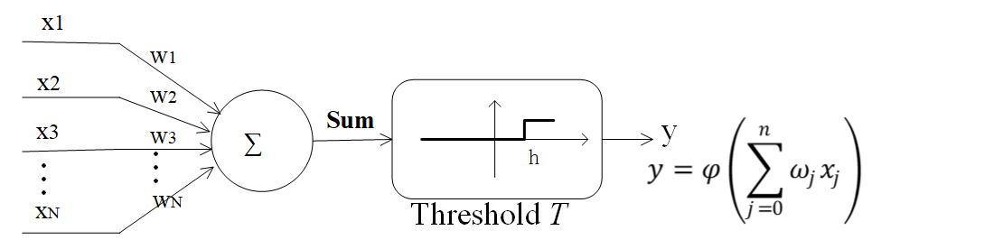
图 1.1 M-P神经元模型示意图

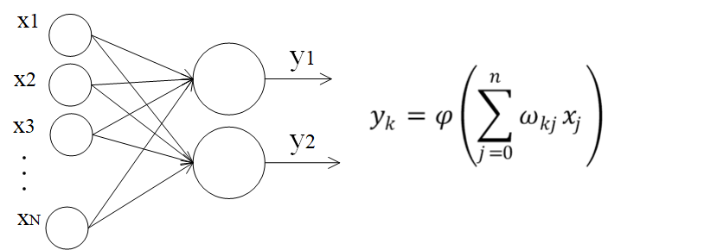
图1.2 单层感知器模型示意图
1982年，著名的Hopfield模型理论问世，由此进入了神经网络相关研究的第二次高潮。随后，多层前馈神经网络的误差反向传播算法——BP算法^{[9]}被提出，改变了以往单层感知机只能解决线性分类问题，有效证明了神经网络强大的运算能力，极大地促进了神经网络的再度崛起。
随着新需求的产生以及关联技术的发展，比如大数据时代带来的海量训练数据以及高性能计算技术的蓬勃发展，神经网络模型理论变得越来越成熟，同时又产生的很多新的网络模型和用于不同优化目标的算法。深度神经网络应运而生，并表现出了十分强大的特征提取能力，已经广泛应用到了各个领域，尤其在最近几年取得的巨大成功，受到了学术界和工业界的广泛关注。
卷积神经网络（CNN，Convolutional Neural Network）是DNN中最具代表的网络模型，尤其在近几年的大规模视觉识别任务上取得了巨大的成功。本文将在这一子小节中简要介绍CNN的模型原理及其特点。
卷积神经网络模型原理早在1989年Lecun^{[9]}等人已经初步实现了，鉴于CNN的发展历史不是本文关注的重点，本文仅简要概括对卷积神经网络发展有重大影响的工作,表1.1总结了几个关键节点。
其中，Lecun提出的LeNet-5^{[3]}对近期卷积神经网络研究产生的影响尤其深刻，LeNet-5的模型架构如图1.3所示，这个架构设计至今仍然是大多数卷积神经网络实现的核心思想，图中每个平面都是一个特征图，即一组权重相同的单元。
如图1.3所展示的那样，卷积神经网络模型通常的结构表现为一系列的卷积层，部分卷积层后会有池化层，最后是一个或多个全连接层。相比于一般深度神经网络，卷积神经网络主要是引入了局部感受野、卷积、池化等概念，不但具有非常强大的特征提取和分析能力，还有效减少了大型深度神经网络的参数量，二者原理上的显著区别如图1.4所示。
正如在本文上一节中所分析的那样，尽管CNN表现出了极具吸引力的优良性能，但庞大的模型体积以及超高的算力要求等问题严重影响了CNN在其他领域的扩展。本文将在下一小节详细分析CNN难以部署到资源受限设备上的原因。
表1.1 推动卷积神经网络发展的关键节点
时间 | 代表人物 | 重要工作
1980年 | Kunihiko Fukishima | 提出新认知机（Neocognitron）^{[10]}
1989年 | Lecun | BP算法^{[9]} 打破单层感知器只能解决线性分类问题的困境
1998年 | Lecun | 提出LeNet-5^{[3]}网络架构
2006年 | Jake Bouvrie | 在^{[11]}中详细讨论了CNN的训练原理
2012年 | Alex | 提出AlexNet^{[12]}网络架构
此后，卷积神经网络蓬勃发展，经典模型架构有VGG^{[6]}、GoogleNet^{[13]}、ResNet^{[5]}等

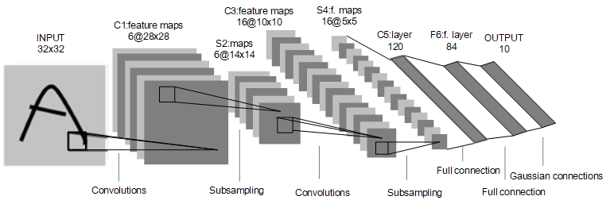
图1.3 卷积神经网络LeNet-5的架构，此处用于数字识别。

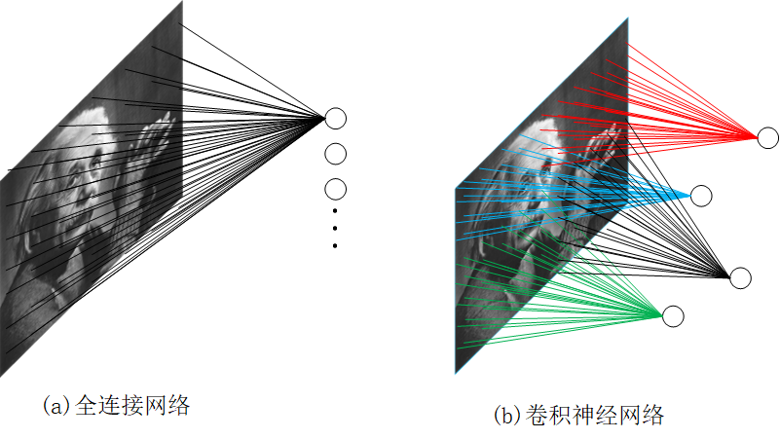
图1.4 CNN与一般ANN对比示意图

1.2.3 经典模型及现存问题
基于CNN的深度学习自2012年之后在计算机视觉领域取得了爆发式的发展，其中大规模视觉识别挑战赛（ImageNet Large Scale Visual Recognition Challenge,ILSVRC）^{[14]}对其起到了极大推动作用。ILSVRC-2012的冠军作品AlexNet^{[12]}在图像分类任务上的优异表现引起了世界轰动，由此进入了CNN发展的历史高潮，大量CNN模型如雨后春笋般不断被提出，之后在ILSVRC的每一届竞赛中表现最佳的作品无一例外地使用了CNN，例如著名的VGG^{[6]}、GoogLeNet^{[13]}、ResNet^{[5]}等网络架构。
模型 | AlexNet | VGG-19 | GoogLeNet-22 | ResNet-152
top-5错误率 | 16.4% | 7.3% | 6.7% | 3.57%
卷积层数 | 5 | 16 | 21 | 151
卷积核大小 | 11,5,3 | 3 | 7,1,3,5 | 7,1,3,5
全连接层数 | 3 | 3 | 1 | 1
FC层通道数 | 4096,4096,1000 | 4096,4096,1000 | 1000 | 1000
总层数 | 8 | 19 | 22 | 152
总参数量/M | 60 | 138 | 7 | 19
模型大小/MB | >200 | >500 | >50 | >200
表1.2 AlexNet、VGG-19、GoogLeNet、ResNet的部分参数信息
上述经典网络架构在竞赛和学术研究中的优异表现是无可争议的，然而，要想将这些性能卓越的架构广泛应用到工业界却充满了挑战。本小节将结合上述几个经典网络模型的特点分析当前CNN的发展所面临的严峻考验。
表1.3 ResNet-18的计算参数
layer name | Output | ResNet-18 | Forward Flops | Backward Flops
conv1 | 112*112 | 7*7，64 | 1.2*10^8 | 2.4*10^8
conv_2 | 56*56 | $\left[{3x3,64 \atop 3x3, 64}\right]$x2 | 4.6*10^8 | 9.2*10^8
conv_3 | 28*28 | $\left[{3x3,128 \atop 3x3, 128}\right]$x2 | 4.0*10^8 | 8*10^8
conv_4 | 14*14 | $\left[{3x3,256 \atop 3x3, 256}\right]$x2 | 4.0*10^8 | 8*10^8
conv_5 | 7*7 | $\left[{3x3,512 \atop 3x3, 512}\right]$x2 | 4.0*10^8 | 8*10^8
FC | 1000 | 512*1000 | 5.1*10^6 | 1.0*10^7
Total |  | 1.17*10^7 | 1.78*10^9 | 3.56*10^9
Flops | $$\left(1.78+3.56\right) GFlops*1.28*10^{6}*100=6.84*10^{5} TFlops$$
Time | $$6.84*10^5/14/3600=13.57 H$$
Power | $$300*13.57=4.071 KWH$$
目前CNN的发展主要在存储、计算、时延以及能耗方面存在着巨大的挑战。表1.2列出了几个经典网络模型的部分参数信息，其中模型大小按照权值数据以float32存储计算得到。由表1.2的内容可见，这些性能优异的模型往往也伴随着巨大的模型尺寸。在存储上的限制以VGG-19为例，VGG-19的模型尺寸超过500MB，目前公众使用的手机内存通常为4G，因此单单是把这个模型加载到手机上就要占用设备约12%的内存，然而模型往往是嵌入在某项应用中，运行这项应用必然还伴随着其他其他内存开销，再加上手机运行系统应用本身所需的内存开销，CNN部署到类似手机这样的设备上的难度可想而知。再以ResNet-18在ImageNet上的训练为例作具体分析，表1.3给出了在ImageNet上训练ResNet18时所需的计算量、计算时间及功耗,其中Flops代表ResNet-18在ImageNet训练集上迭代100个epoch的计算量，Times代表在NVIDIA V100 GPU（FP32为14TFlops,TDP为300W）上训练100个epoch所需时间，Power代表训练这100个epoch所需的功耗。分析表中数据可知，在NVIDIA V100 GPU这样有强大算力的平台上训练用时长达13个小时之久，以及684000TFlops的计算量和4.071$KWH$的功耗都是移动终端所无法支持的。
以上分析详细说明了在资源受限设备上部署DNN所面临的巨大挑战，考虑如何在没有或至少在可接受范围内降低模型精度的前提下对DNN模型进行压缩，以将其优良性能扩展到更广泛的领域深度学习领域当前亟待解决的问题。

第三节 国内外研究现状
鉴于深度神经网络模型压缩需求的迫切性，国内外均就深度神经网络模型压缩这一课题开展了积极广泛的研究。本小节将从模型剪枝、低秩分解、知识蒸馏以及模型量化几类主流压缩方法讨论深度神经网络压缩的国内外研究现状。

1.3.1 模型剪枝
基于模型剪枝的方法主要关注模型参数的冗余部分，通过设计某种判断参数重要性的准则，根据准则判断结果以减少或删除不重要的权值，从而达到模型压缩的效果。模型剪枝可根据剪枝粒度的大小进一步分为单个权重剪枝、神经元剪枝、卷积核剪枝、通道剪枝等，图1.5展示了模型剪枝的原理示意图。
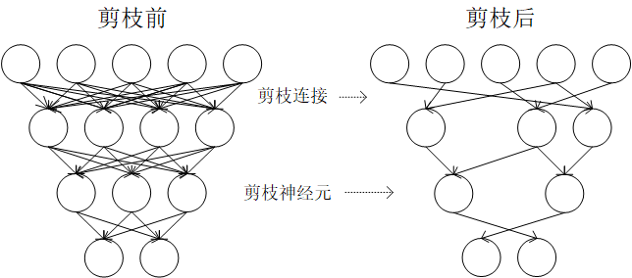
图1.5 模型剪枝示意图
在单权重剪枝方面，2015年Song等人^{[15]}提出了基于剪枝的压缩方法对深度神经网络模型进行压缩，他们提出的称为三步法的压缩方法，即首先训练网络决定哪些连接是重要的，然后删掉不重要的连接，最后重训练网络以对网络权重进行微调。该方法在ImageNet数据集上的实验，将AlexNet的参数减少了9倍，从原来的6100万减少到了670万，同样将该方法用于VGG-16,参数量减少了13倍，从1.38亿减少到了1030万。而且他们的压缩几乎没有造成网络的精度损失。随后Li等人^{[16]}提出了滤波器剪枝，通过剪枝对输出精度影响较小的滤波器，即移除网络中不重要的整个平面以及其相连的卷积核，显著降低了计算开销。同样，Luo等人基于滤波器级的剪枝方法提出了一种称为ThiNet的统一框架^{[17]}在训练和推理阶段同时加速和压缩卷积神经网络。他们根据从下一层计算当前层的统计信息以判断是否剪枝，这个策略的有效性得到了很好的证明，在VGG和ResNet等经典网络上的实验均达到了很好的加速和压缩的效果，并且没有造成太大的精度损失。而Yu等人则提出了神经元重要性分数传播算法（Neural Importance Score Propagation,NISP）^{[18]}，将最终具有决定作用的重要性分数传播到每一个神经元，进一步去除不重要的神经元以达到剪枝的效果。与以往的方法不同的是，该方法计算统计信息是基于整个网络的神经元而不是网络单层。最近，He ^{[19]} 等人指出已有剪枝方法所采用的“范数越小，重要性越小”的准则的有效性对网络过滤器本身有苛刻的要求，并提出了通过几何中值进行滤波器修剪的方法。在CIFAR-10上对该方法进行验证不仅减少了ResNet-110超过52%的浮点计算，还带来了2.69%的相对精度提升。
以上研究以及更多并未提及的研究均展示了模型剪枝对压缩深度网络的有效性，并且由于剪枝方法本身考虑了模型的冗余性，因此基于剪枝的压缩方法往往不会对模型造成太大的精度损失。然而如何判断参数的重要性以及是否冗余并没有统一有效的方法，因此在这个问题上往往需要耗费大量的人力物力反复实验，这会造成额外的开销和资源浪费，因此，仍需要大量更进一步的研究。

1.3.2 低秩分解
基于低秩分解的压缩方法的基本思想是将高阶卷积核/张量分解为低阶卷积核/张量。这一方法主要是利用矩阵运算的一些数学特性，例如一个满秩矩阵可由多个低秩矩阵来近似逼近，从而达到减少参数和计算量的目的，图1.6展示了矩阵低秩分解的原理示意图。
2014年，Jaderberg Max等人^{[20]}提出了不仅在空间滤波器执行将基本滤波器分解成一系列水平和垂直滤波器的操作，还利用跨通道冗余在通道维度上进行低秩分解，从而使计算速度得到大幅提升。同年，Lebedev V等人^{[21]}通过使用非线性最小二乘法将4维卷积核张量低秩CP分解为少量秩为一的张量之和，然后用此分解将4个具有小内核的卷积层序列替换原始卷积层。他们的方法获得了很大的CPU速度提升，同时只带来了很小的精度下降。在^{[22]}中，Kim等人利用核张量上的Tucker分解，大大压缩了模型，减少了模型的运行时间和能耗，同样只有很小的精度损失。在最近的研究中，有人提出使用Tucker分解与多种压缩技术相结合的方法，以达到模型压缩、减少浮点计算、加快推理的目的。
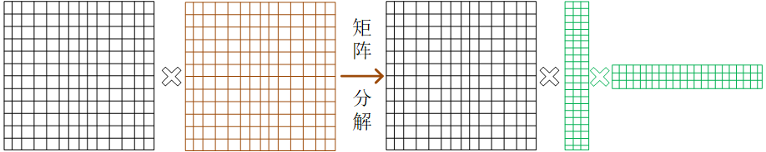
图1.6 矩阵分解原理示意图
基于分解的压缩方法由于有定量分析的理论，发展至今相对其他方法较为成熟，但仍有大量优化工作可以进行。

1.3.3 知识蒸馏
知识蒸馏的基本思想是通过Softmax学习教师网络的类分布输出，将大型教师网络学到的信息精炼到小的网络中，其原理如图1.7所示。
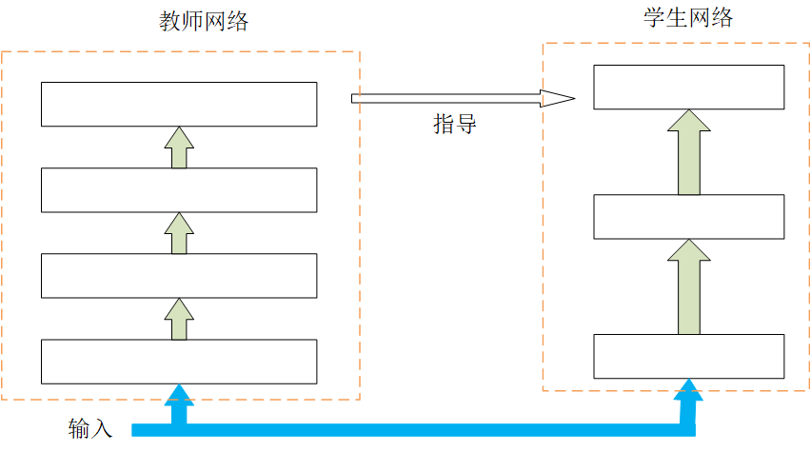
图1.7 知识蒸馏原理示意图
传统的知识蒸馏通常仅使用大型网络的输出，而在^{[24]}中，Romero等人在此基础上还利用教师网络学到的中间表示来改善学生网络的训练过程和最终结果。他们指出他们的方法训练出的网络参数约为原教师网络的十分之一，且性能优于当时最新的大型教师网络。Sau等人^{[25]}提出的方法中，在训练学生网络时包括一个基于噪声的调节器从而达到了可观的性能改进。在最新的相关工作中，Fukui等人^{[26]}提出了一种从神经网络中提取信息用于非神经网络模型的蒸馏方法，大大提高了其他机器学习方法的准确性。
由于知识蒸馏方法主要应用于分类任务，难以应用到更复杂的检测分割任务，并且学生网络模型的设计往往需要重要的指导信息，否则难以训练成功，这些问题都导致了知识蒸馏难以成为主流的压缩方法。

1.3.4 量化压缩
基于量化的压缩方法由于实现方法简单以及对于模型压缩的有效性受到了学术界和工业界的青睐。本节小节将简要介绍量化压缩的研究现状。
神经网络中涉及到的计算主要是乘法和累加运算，基于这样一个事实，二值网络被提出。^{[27–29]}的工作中均采用将网络权值进行二值化的方式，并用二进制位操作代替全精度网络中复杂的乘法运算，使网络压缩率达到了32倍之多，训练速度也有大幅提升。但要获得如此高的压缩率往往需要以降低网络精度为代价，同时还存在诸如训练不稳定，收敛速度慢等问题。Li^{[30]},试图在全精度网络和二值网络之间实现平衡。他们提出的三值网络较二值网络精度有所提高，但仍难以达到严格的要求。以上工作表明高压缩率的量化网络往往也伴随着较严重的网络精度下降，为了解决这个问题，Han^{[31]}等人把剪枝、量化和编码集中压缩方式相结合，在不影响网络精度的前提下将AlexNet的参数量减少到了原来的1/35，将VGG-16的参数量减少到了原来的1/49，运行速度和能耗方面也得到了很大程度的改善。通常线性量化方法往往忽略了权重数据本身的分布特点对量化模型的精度损失产生的影响，在^{[32,33]}的工作中深入研究了数据权重数据分布规律对量化误差的影响，分别从权重熵（weight entropy）和量化位宽与量化损失之间的内在联系两个角度出发，制定了有效的策略保证了量化网络的精度。
尽管上文提到了大量关于二值网络、三值网络的研究，然而真正被工业界广泛接受量化方案多为8bit量化，例如NVIDIA的tensorRT方案以及Google的张量处理单元（Tensor Process Units,TPU）。但不可否认的是，深度网络在量化压缩方面的研究已经取得巨大的进展，更多的工作也仍在进行，本文将在第二章对量化压缩中的关键技术作进一步的说明。

第四节 本文的主要研究工作和组织结构
本文从深度神经网络模型的压缩出发，简述了神经网络的发展历程；说明了模型压缩必要性的背景和重大意义；总结了当前已有的压缩方法及具体工作；并结合前人所做的工作，以定点量化压缩方法为基础，提出了一种深度网络低损失量化压缩方法，通过理论与实验分析论证了该方法的有效性。
具体地，本文的组织结构如下：
第一章绪论，介绍了本文的研究背景及研究意义，概述了DNN的发展历程并深入分析DNN目前所面临的巨大问题，然后介绍了国内外在DNN模型压缩方面的研究现状以及本文主要研究工作和本文的组织结构。
第二章量化背景知识简介，首先介绍量化压缩中采用的两种关键策略，然后具体分析目前已有的一些量化压缩方法，并对这些方法做了简单的总结和对比。
第三章DNN量化方法，说明了本文采用的量化方法的原理，具体分析了量化方法的实现方式，理论分析了本文采用的量化方法对DNN压缩加速的有效性。
第四章实验结果及分析，给出了大量实验结果，并通过对比分析从实验角度证明了在第三章中提出量化方法的有效性。
第五章总结与展望，对本文内容作了简要总结以及根据当前存在的不足提出新的展望。

第二章 量化背景知识简介
通常情况下，神经网络的权重、偏置和激活值普遍采用32位的单精度浮点类型（float32）表示，部分精度要求高的网络采用双精度的float64表示，由于应用对精度的需求，这在网络的训练阶段通常是不可避免的。然而大量工作表明，在网络的推理阶段并没有如此高的精度需求，例如在谷歌著名的张量处理单元（Tensor Processing Unit,TPU）^{[34]}的相关论文中就明确表示8位整数对于神经网络的推理阶段通常是足够的，因此目前的量化压缩方法主要用于预训练模型，也有少量工作试图把量化压缩用在模型训练阶段^{[28]}，尽管在研究工作中给出了不错的结果，但却难以在工业界得到实际的应用。
本章内容首先介绍目前量化压缩中采用的两种关键技术，即权值共享和权值精简；然后，对现有的主流量化压缩方法进行分类总结，并对各类型量化方法的精度、效率等进行对比，以便本文及未来的研究工作能够更好的选择最符合某些特定目标的量化压缩方法。

第一节 关键量化技术
目前的量化工作有两个主要的研究方向，即权值共享和权值精简。本小节将从权值共享、权值精简两个角度介绍深度网络压缩的关键技术。

2.1.1 权值共享
权值共享的基本思路是让网络中的多个连接共享一个权值。事实上，相对于全连接网络而言，CNN本身的结构就体现了权值共享的思想：每一层的每个卷积核被该层的所有输入共享，这是使得CNN的发展远远超过一般全连接网络的重要原因。基于权值共享的压缩方法就是进一步利用了这一原理，让更多的神经元共享同一权值。主流的共享方式有聚类共享和哈希共享。
K-means聚类算法是基于权值共享的量化方法中极其常用的算法,^{[31,35]}均采用了K-means聚类算法。在Han等人的工作中量化步骤的核心内容如图2.1所示，首先用K-means聚类算法把网络每一层的权重矩阵聚类成若干个簇，每个簇中的权重均由该簇的聚类中心值代替，并通过微调对权重进行补偿以减少精度损失。Chen^{[36]}等人则采用哈希共享的方式提出了一种命名为HashedNets的新型网络架构，该架构使用哈希函数将网络连接中的权重随机分组到哈希桶（hash buckets）中,同一哈希桶中的网络连接共享一个相同的权值，图2.2清晰表达了这一架构的主要思想。
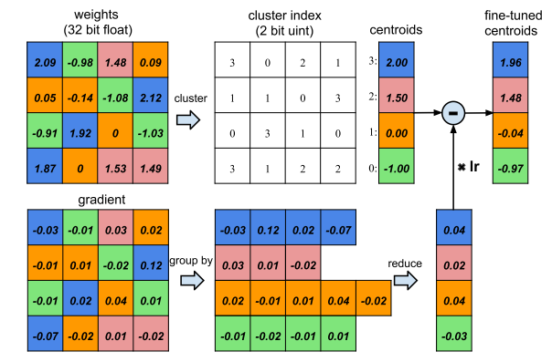
图2.1 K-means聚类共享示意图^{[31]}

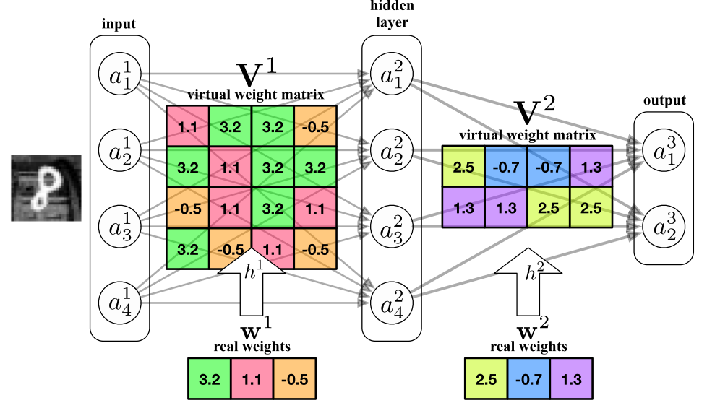
图2.2哈希共享示意图^{[36]}
权值共享的方式通常能够大幅减小模型的体积，同时不会对网络的输出精度造成太大的影响。但是权值共享并不能有效减少网络计算过程中的乘加操作以达到显著的加速计算的作用。

2.1.2 权值精简
权值精简的基本思想是用低比特位宽代替原始的全精度网络。常规的模型通常使用32位或者64位浮点型数据存储权重数据，经过权值精简的模型则采用低精度数据（如8位定点整数）来存储权重数据，图2.3体现了基本的量化过程。本文在1.2.2节介绍了大量定点量化工作，学术界广泛研究了1比特位宽、2比特位宽的超低精度量化方法，但工业界普遍采用的是8位定点化方法以达到预期的精度要求。基于权值精简的量化方法的具体实现方式将在本章第三节详细说明。
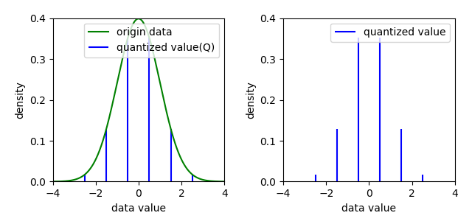
图2.3量化示意图

第二节 量化方法的分类及对比
目前在量化方法的分类问题上并没有统一的标准，在一些理论研究中将量化视为一种参数共享的方式，即将原始数据聚类为若干类。本文借助这种分类方式，并根据聚类中心是否分布均匀把对DNN的量化分为线性量化与非线性量化两大类，并就此展开对目前已有的量化方案的分类对比，希望能够对未来DNN模型在量化压缩方面的工作提供一定的参考价值。

2.2.1 线性量化
线性量化的聚类中心呈均匀分布，原始的全精度数据与量化后的数据存在一种简单的线性映射关系。经过线性量化的网络其计算直接采用量化值进行计算，没有将在下一节介绍的非线性量化中所存在的计算数据的查表索引问题，并且由于量化后数据的特征（如二值化网络可用二进制位操作替代原来的乘法操作）能够在压缩模型大小的同时带来明显的速度提升。
主流的线性量化压缩方法大致可分为二值量化、三值量化以及定点量化。
二值量化用1比特位宽的数据来代替原始全精度网络的浮点数据，通常可由公式2.1表示：
 | $$w_{b}=α×sign(w_{f})$$ | (2.1)
其中$w_{b}$表示二值化权值，$w_{f}$表示原始全精度数据，$α$是缩放参数，$sign(w_{f})$的取值可为$+1或-1$。根据$sign(w_{f})$的取值方式不同，二值量化可分为确定式二值化和随机式二值化两种方法，确定式二值的取值方式如公式2.2的所示：
 | $$sign(w_{f})=\left\{\begin{aligned}+1 if w_{f}≥0 \\ -1 otherwise .\end{aligned}\right.$$ | (2.2)
其中$if$指定的条件会根据具体的二值量化方案有所不同。随机二值化即以一定的概率随机将原始数据量化到二值数据，其$sign(w_{f})$的定义如公式2.3所示：
 | $$sign(w_{f})=\left\{\begin{aligned}+1 with probability p=σ(w_{f}) \\ -1 with probability 1-p \end{aligned}\right.$$ | (2.3)
其中:
 | $$σ\left(w_{f}\right)=clip\left(\frac{w_{f}+1}{2},0,1\right)=\max\left(0,\min\left(1,\frac{w_{f}+1}{2}\right)\right)$$ | (2.4)
随机式量化会由于概率的计算而带来额外的计算开销，因此，二值量化中一般使用确定式二值化。二值量化能够达到极高高的压缩率，以32位浮点型的原始全精度网络为例，二值量化可达到32倍的压缩率，但也由于数据位宽过低容易造成难以接受的精度损失。
三值量化与二值量化较为类似，它使用2比特位宽的数据来替代原始全精度网络的数据。三值量化利用三个基础值$\{-1,0,+1\}$并结合缩放参数对权值数据进行量化^{[30]}，其量化过程可由公式2.5表示：
 | $$w_{t}=\left\{\begin{aligned}+scale :w_{f}>∆ \\ 0 :\left|w_{f}\right|≤∆ \\ -scale {: w}_{f}<-∆\end{aligned}\right.$$ | (2.5)
其中$w_{t}$是三值量化后的权值，$w_{f}$是原始全精度权值。$∆$和$scale$分别代表阈值和缩放参数，在文献^{[30]}中，它们的计算方式如下：
 |  | $$∆=0.7 E(|w_{f}(i)|)$$ | (2.6)
 | $$scale=E\left(\left|W_{f}\left(i\right)\right|\right)$$  $$i∈\left\{i\right| \left|w_{f}\left(i\right)\right|>∆\}$$ |  |  | (2.7)
较二值网络而言，三值网络由于增加了量化位宽，精度损失有所改善，但依然比较严重，难以达到工业应用的要求。同时，三值量化的压缩率达不到二值量化那么高，并且存在着一定的位宽浪费的问题。
定点量化的主要思路是利用较低的比特位的定点类型（如int8）的数据代替原始全精度网络的浮点类型的权值，以达到减少网络的存储需求和计算开销以及节约功耗和加快计算速度等目的，因此定点量化对于硬件是十分友好的，其基本的量化方式如公式1.8所示:
 | $$\left\{\begin{aligned}p=\left\lfloor \log_{2}(max{(|w_{f}|))}\right\rfloor -k-2 \\ w_{q}=Round\left(\frac{w_{f}}{2^{p}}\right)×2^{p} \end{aligned}\right.$$ | (2.8)
其中,$p$是为了效防止数值溢出而设置的移位比特数，$k$是量化位宽，$k-2$是考虑了全精度网络权值的符号位设置的^{[33]}。$w_{f}$和$w_{q}$分别代表量化前的浮点权值和量化后的定点权值。$Round(∙)$为舍入操作，它舍去浮点数的小数部分，$max⁡(∙)$函数通过计算取得所有操作数中的最大值。从严格意义上讲，二值量化和三值量化都属于某种特殊的定点量化方法。文献^{[37]}中设计的方法是定点量化方面的代表工作，作者把定点量化和矩阵分解的方式结合起来，有效解决了重头开始训练收敛慢和使用预训练权值精度损失严重的问题。
还有一些其他的线性压缩方法，如指数量化将网络权值量化为2的整数次幂从而使量化网络能够在其部署的设备中方便的进行二进制移位操作^{[38]}。对于其他一些线性量化方法本文不再赘述。

2.2.2 非线性量化
与线性量化相反，非线性量化采用不规则的聚类中心。相较于采用均匀分布的聚类中心，采用不规则的聚类中心通常能够在相同的位宽下保证更小的量化误差。但是，由于采用不规则聚类需要先通过查表操作以获取原始的数据之后再进行计算，这会带来额外的计算开销。因此，基于不规则聚类的量化方法通常会与其他方法配合使用，例如，可先通过K-means聚类算法对网络权重进行聚类量化，然后再对量化值进行哈夫曼编码^{[31]}，从而，在保证了较低的精度损失的同时还能实现对网络进一步的压缩和加速。非线性量化的具体实现方法以及基于此发相关工作详见本章第一节权值共享部分。

2.2.3 量化方法对比分析
本小节针对以上提到的量化压缩方法的进行简单的分类和对比，各量化方法的主要特征见表2.1，表2.1中第前两列体现了本文对目前已有量化方法的分类方式。由表可见，线性量化的方式往往有较高的压缩率但通常也伴随着较高的精度损失，当然这取决于具体量化位宽与实现方法。而非线性量化通常需要经过巧妙的设计才能找到行之有效的方法，并且可能会带来一些额外的计算开销。
表2.1 部分量化方法的主要特征对比
量化方法 |  | 量化位宽/位 | 主要优点 | 主要缺陷
线性量化 | 二值量化 | 1 | 压缩率高；  可用二进制操作代替乘法运算 | 精度损失严重；  缩放参数选取困难
 | 三值量化 | 2 | 压缩率高 | 精度损失严重；  缩放参数选取困难；  存在位宽浪费
 | 定点量化 | k | 实现灵活； | 收敛慢；伴随一定的精度损失
 | 指数量化 | k | 可用移位操作代替乘法运算 | 实现过程复杂
非线性量化 | 聚类共享 | k | 保持较高的网络精度 | 查表操作会带来额外的计算开销和时延
 | 哈希共享 | k | 压缩率较高 | 难以减少计算量
由于线性量化理论简单、位宽选择较灵活、优化技巧多以及上文提到的一些特征，本文选择通过线性量化实现对DNN的压缩和加速，具体实现详见第三章。

第三节 本章小结
本章内容首先从权值共享和权值精简两个方面介绍了实现DNN量化压缩的关键技术，然后介绍了量化压缩的一些具体实现方式并对这些方式进行简单的分类总结和对比，最后给出了本文所采用的深度神经网络的量化压缩方法。

第三章 DNN量化方法
量化方法通常用于预训练DNN模型中，但也有许多工作致力于将量化融合到DNN的训练过程，本文的研究则针对预训练DNN模型进行量化。量化对于预训练模型之所以有效主要有以下原因：首先，预训练后的深度神经网络有较好的稳定性，噪声和较小的干扰不会对网络造成太大的影响，甚至可能表现一定的正则化效果，从而达到减少过拟合的作用^{[27]}。其次，网络中每层的权重数据往往处于很窄的范围内，这就允许我们将数据集中在较小的比特范围内。
本章内容将介绍本文提出的神经网络模型低损失量化压缩方法，并通过理证明其能有效对CNN进行压缩的同时还能保证超低的精度损失。

第一节 权重量化
目前大多数DNN量化压缩工作通常都只关心对网络权重数据本身的量化而忽略了网络中每一层权重数据总体的分布特点。理论上，量化网络的精度损失的大小很大程度取决于权重数值量化前后的差异大小。因此，如果能对原始全精度网络的权值分布作更准确的定量分析，就能更合理的选取量化位宽以及全精度权值到量化空间的映射区域，从而大幅减少网络量化前后权值的总体差值，也即在量化的同时有效减少网络的精度损失。
基于以上观察，同时受到^{[33]}的启发，本文首先揭示量化损失与量化位宽之间的内在联系，提出了一种基于数据分布分析的低损失权重量化方法，通过位宽和网络精度的权衡，从而选择给定网络权重下的最佳量化位宽。

3.1.1 数据分布及损失评估方法
在大量DNN的相关理论分析中，普遍假设DNN模型的权重数据分布服从正态分布^{[39,40]}。尽管DNN不同层的权重数据分布并不相同，但仍然可以通过简单的数学变换近似满足正太分布。
本文分别使用$w_{f}$和$w_{q}$来表示原始全精度网络的权重和量化网络的权重。$w_{q}$可由公式3.1计算得到：
 | $$w_{q}=Q\left(w_{f}\right)$$ | (3.1)
 | $$s.t. w_{q}∈Q,Q=\{q_{1},q_{2},…,q_{n}\}$$
其中，$Q$是量化函数，该函数将全精度权重$w_{f}$映射到仅由少量离散数据$q_{1},q_{2},…,q_{n}$构成的量化数据空间，$n=2^{k}$，$k$是量化位宽。同上文提到的$uL2Q$中采用的方法一致，本文将量化误差定义为$w_{f}$与$w_{q}$的欧氏距离的平方，即$L2$距离：
 | $$err={||w_{f}-w_{q}||}_{2}^{2}$$ | (3.2)
并将$err$作为量化损失的评估依据。
基于DNN权重以上的分布特征，以及本文采取的量化损失评估方法，对原始权重数据作如下处理：
首先通过简单的数学变换，将原始全精度网络的权重数据$w_{f}\sim N\left(μ,σ^{2}\right)$转换为服从标准正态分布的数据：
 | $$φ=\frac{w_{f}-μ}{σ}\sim N(0,1)$$ | (3.3)
缩放参数$α$和$β$分别为：
 | $$\left\{\begin{aligned}α=λσ \\ β=μ\end{aligned}\right.$$ | (3.4)
其中$λ$是关键的量化参数，它将数据缩放到合适的范围，因此公式3.3可进一步表示为：
 | $$\frac{w_{f}-β}{α}=\frac{φ}{λ} \sim N(0,\frac{1}{λ^{2}})$$ | (3.5)
经过公式5的变换，我们便得到了原始全精度网络对应的最佳范围内的正太分布数据。接下来进一步通过将在下一节说明的截断和舍入操作，最终实现对DNN权重的量化。

3.1.2 量化方法实现细节
量化过程可理解为将相对连续的原始全精度权重数据划分为少量一定宽度的区域，每个区域都选择一个数值作为这个区域中所有权值的代表。由于本文采用线性量化的方式，因此会对区域进行均匀的划分，如图3.1(a)所示。假设量化位宽为ｋ，则原始数据分布被划分为$2^{k}$个区域。具体量化过程可归纳为以下三步：
1. 通过3.1.1小节描述的方法，将原始全精度网络的权重数据分布转换为标准正态分布。
2. 把经过标准正太分布转换的全精度浮点权值$w_{f}$量化为$n=2^{k}$个离散数据$w_{q}$，$k$为量化位宽。全精度数据分布$φ$被划分为$n$个区域$\{R_{1},R_{2},…,R_{n}\}$,分割边界的集合$S=\{s_{0},s_{1},…,s_{n}\}$,$s_{i}$代表区域$R_{i}$和$R_{i+1}$的分割边界，由于服从正态分布的数据在离均值$μ$较远处的概率极低，因此将位宽表示范围以外的数据归入边界区域中，即$s_{0}=-∞, s_{n}=+∞$。
3. 选取每个量化区域$R_{i} (i=1,2,…,n)$的最佳量化值$q_{i}$,$q_{i}$的选取方式随后将给出说明。以$q_{i}$代替区域$R_{i}$中的所有值，得到如图3.1(b)所示的量化数据空间。
经过以上步骤的量化过程就完成了DNN权重从原始浮点数据空间到量化空间$Q=\{q_{1},q_{2},…,q_{n}\}$的映射。然后，利用量化间隔均匀划分的特征对以上步骤中的未知参数求解。
以往的定点量化通常需要以超参数的方式给出缩放参数，该参数的设置存在以下问题：依赖经验猜测难以确定最佳参数值；无法与量化损失建立直接关联，从而难以进行定量分析以获得稳定的低量化损失。本文参照^{[33]}的方式设置缩放参数和偏移参数：
 | $$\left\{\begin{aligned}w_{q}^{*}=clip\left(round\left(\frac{w_{f}-β}{α}\right)-\frac{1}{2},{-2}^{k-1},2^{k-1}-1\right)+\frac{1}{2} \\ w_{q}=αw_{q}^{*}+β \end{aligned}\right.$$ | (3.6)
公式3.6建立了缩放参数和偏移参数与量化损失的直接关联，其中$clip(∙)$是截断操作，它将超出指定范围的数据转换为离其最近的边界值，即${-2}^{k-1}$或$2^{k-1}-1$。$round(∙)$是舍入操作，它将舍去函数输入数据的小数部分。通过偏移量$1/2$把缩放后的量化空间移动$1/2$个区域，有效避免形成以0为中心的对称量化值，从而保证量化空间有$2^{k}$个有效值，以降低直接量化损失。
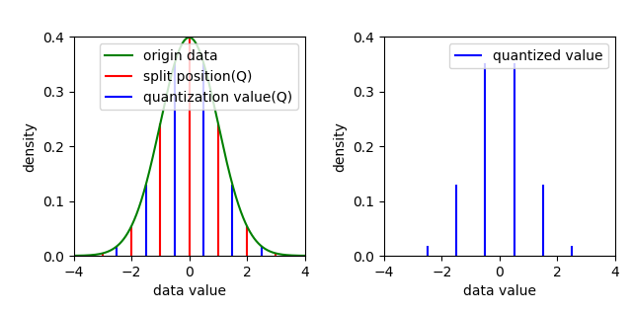
(a) 原始全精度数据空间 (b)量化数据空间
图3.1 量化过程示意图

3.1.3 最优量化的实现
由公式3.2给出了本文量化损失的计算方式，即$err={||w_{f}-w_{f}||}_{2}^{2}$，其可进一步表示为：
 | $$err={\left|\left|w_{f}-w_{q}\right|\right|}_{2}^{2}∝{\left|\left|φ-Q\right|\right|}_{2}^{2}$$
 | $$=dim×\sum_{i=1}^{n}{\int{{\left(t-q_{i}\right)}^{2}p(t)dt }}$$
 | $$∝\sum_{i=1}^{n}{\int_{s_{i-1}}^{s_{i}}{{\left(t-q_{i}\right)}^{2}p(t)}}dt$$ | (3.7)
其中，$dim$是$φ$的维度，$p\left(t\right)=N(t;0,1)$是概率分布密度函数，$s_{i}$和$q_{i}$分别是上一节中说明的区域分割边界和区域量化代表值，具体值的计算如公式3.8和公式3.9所示：
 | $$s_{i}=\left\{\begin{aligned}-∞, i=0 \\ \left(i-\frac{n}{2}\right)λ,其他 \\ +∞， i=n\end{aligned}\right.$$ | (3.8)
 | $$q_{i}=\left(i-\frac{n}{2}+\frac{1}{2}\right)λ, i=1,2,… ,n$$ | (3.9)
经过以上分析可确定，公式3.7定义的量化损失$err$仅与参数$λ$有关，接下来本文将分析参数$λ$的择优过程。
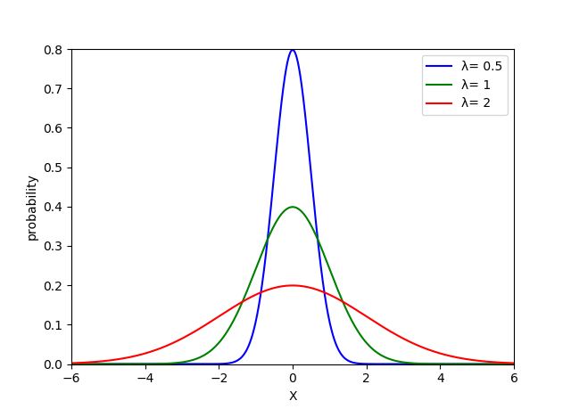
图3.2 根据公式3.5，参数$λ$将标准正太分布缩放到不同范围
当量化位宽为$k$时，量化数据范围为$\left[{-2}^{k-1}+\frac{1}{2},2^{k-1}-\frac{1}{2}\right]$,而量化参数$λ$则是保证目标数据能覆盖这个范围的关键。如图3.2所示，当$λ=2$时，量化数据空间仅由$\left\{-1.5,-0.5,0.5,1.5\right\}$四个数构成，此时若量化位宽$k>2$,则会出现位宽浪费的情况，所以此处需要选择更有小的缩放参数，如$λ=1$。在4.2.1节本文说明了将选择量化误差$err$作为量化损失的评估依据，因此，最小化公式3.7中的量化误差$err$即为本文的优化目标。由公式3.7可知，量化误差$err$只与$λ$有关，并且$err$是关于$λ$的可导凸函数，因此求解$err$的极值即可求得量化损失的最小值。
图3.3给出了8以内的量化位宽下，量化损失$err$关于$λ$的变化曲线以及相应的极值，也即缩放参数的最优解及其对应的量化损失的最小值。表3.1对图3.3中的最优值点进行了总结。
表3.1 不同位宽对应的最佳$λ$值^{[33]}和最低损失
$$k(位宽)$$ | 1 | 2 | 3 | 4 | 5 | 6 | 7 | 8
$$λ$$ | 1.5958 | 0.9957 | 0.5860 | 0.3352 | 0.1881 | 0.1041 | 0.0569 | 0.0308
Loss | 0.3634 | 0.1188 | 0.0374 | 0.0115 | 0.0035 | 0.0010 | 0.0003 | 0.0001
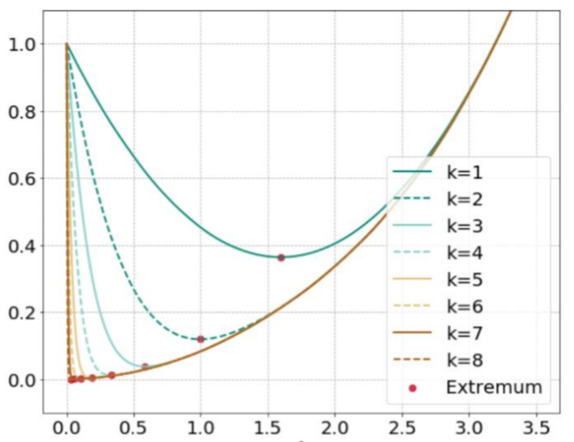
图3.3 量化损失量化损失$err$关于$λ$的变化曲线，$k$为量化位宽。

3.1.4 模型量化步骤
前面3小节说明了本文采用的量化方法的具体实现，本小节将结合前面3小节的内容总结使用该方法对模型量化压缩的具体步骤，归纳如下：
1. 输入原始全精度DNN的浮点权重$w_{f}\sim N(μ,σ)$以及目标量化位宽$k$。
2. 根据给定的量化位宽$k$选择合适的缩放参数$λ$，具体地，若$k≤8$,则可直接从表3.1中选取对应的缩放参数$λ$，否则由公式3.10计算得到相应的缩放参数值：
 | $$λ_{k}=\frac{\max\left(w_{f}\right)-min⁡(w_{f})}{2^{k}-1}$$ | (3.10)
3. 对原始权重数据进行公式3.4和公式3.5所描述的变换和缩放。
4. 根据公式3.6对权重数据进行量化。
5. 根据需要进行微调得到量化压缩的DNN模型
至此，DNN的量化工作完成。

第三节 本章小结
本章内容首先分析了DNN权重数据的分布特征。然后具体分析了量化损失与量化位宽之间的关系，最优量化的具体实现，并给出了不同量化位宽下的最优量化参数，即取得最低量化损失所对应的量化参数。最后，总结了采用本文所描述的量化方法进行DNN模型压缩的具体步骤。

第四章 实验及分析

第一节 数据集与实验配置

4.1.1 常用数据集介绍
正如在绪论提到的那样，深度神经网络取得巨大成功的一个重要原因是大型数据集的公开和使用。接下来将对几个在图像分类与检测领域以及DNN模型压缩研究中广泛使用的数据集进行简要介绍。
1. MNIST数据集
MNIST数据集^{[3]}最初伴随着卷积神经网络的鼻祖LeNet-5问世，它是机器学习中相当重要的一个数据集。MNIST数据集包含60000个训练样本（由包含55000张图片的训练集和包含5000张图片的验证集组成）和10000个测试样本，每个样本都是大小为28*28的灰度手写数字图片。事实上由于MNIST数据集的规模较小，已经很难满足近期的深度网络研究的需求，但它却受到了大多数深度学习框架入门教程的青睐，在对卷积神经网络发展初期作出巨大贡献的同时还强有力的推动了深度学习的进一步发展。
2. CIFAR数据集
cifar数据集^{[4]}是由Krizhevsky等人从包含了约8000万图像的Tiny Images^{[41]}数据库中创建的标记子集。cifar数据集又分cifar-10数据集和cifar-100数据集。其中cifar-10数据集由每个类别6000个样本的10个类别组成，cifar-100由每个类别600个样本的100个非重叠类组成。数据集中每个样本都是大小为32*32像素的彩色图像。Krizhevsky等人的标记工作给对象识别的研究带来了极大的便利。
3. ImageNet数据集
ImageNet是迄今为止世界上最大的图像识别数据库，目前已有超过1400万张的高分辨率图像，最初由李飞飞^{[2]}等人为了模拟人类识别系统而建立的。ImageNet按照WordNet的语义层次组织带标记图像。ImageNet大规模视觉识别挑战赛(ILSVRC)采用ImageNet数据集的子集，该子集共有1000个类别，每类大约1000张图像。ImageNet以及ILSVRC为深度学习的发展作出了巨大贡献。
事实上在深度学习领域中，除了前文介绍的3个数据集以外还存在着大量其他重要数据集，本文不对其他数据集做详细介绍，下面以表格的形式展示包括上文提到的数据集在内的几个常用数据集及其主要参数，其中ImageNet表示ILSVRC中所用到的ImageNet的子集。
表4.1 图像分类与检测常用数据集
数据集 | 图像数目 | 类别数目 | 图像尺寸
MNIST^{[3]} | 6万 | 10 | 28*28
CIFAR^{[4]} | 6万 | 10/100 | 32*32
ImageNet^{[2]} | 120万 | 1000 | 约500*400
Caltech-256^{[42]} | 约3万 | 256 | 约300*200
SUN-397^{[43]} | 约10万 | 397 | 约500*300

4.1.2 实验环境及配置
本文涉及的实验包括基于Lenet-5，AlexNet以及VGG架构的系列模型在MNIST、CIFAR-10等数据集上进行的图像分类实验，其中基于Lenet-5的实验在MNIST数据集上完成，基于AlexNet和VGG的实验在CIFAR-10数据集上完成，表4.2给出了本文实验中使用的数据集的具体信息。除了32位全精度模型的预测准确率是在本文的实验环境下测试外，本文给出的关于其他量化方法的实验数据均来自相关文献，因此存在一定的由于实验平台不同而带来的差异。
表4.2 数据集具体信息
数据集 | MNIST | CIFAR-10
图像尺寸 | 28*28*1 | 32*32*3
分类数 | 10 | 10
训练集（张） | 50000 | 50000
测试集（张） | 10000 | 10000
表4.3 本文实验环境
深度学习框架及版本 | 显卡型号 | 编程环境
TensorFlow/tensorflow-gpu 1.13.1 | NVIDIA GeForce MX 150 | python 3.7

第二节 实验结果及分析
本节内容将给出大量实验结果，并通过从不同角度分析实验结果证明本文所采用的量化方法对DNN模型进行压缩和加速的有效性。为方便描述，以下内容均使用LLQ（Low Loss Quantization）代表本文所采用的量化方法，并且分别使用LLQ-x和Fixed-x代表LLQ和定点量化在特定位宽下的量化。具体地，LLQ-x代表使用量化位宽为x的LLQ方法进行量化。

4.2.1 全精度对比
首先，对上述几个模型在相应的数据集上使用LLQ方法进行不同位宽的量化，并将量化后的预测精度与相应网络的全精度（float32）模型的预测精度进行对比，实验结果如表4.4所示。
表4.4 全精度模型的预测准确率与LLQ在不同量化位宽下的预测准确率(%)
位宽 | Lenet-5 | AlexNet | VGG-16
32 | 98.74 | 74.16 | 85.81
1
2
4
8

分析表4.4可知在1比特量化位宽下，…

4.2.2 其他量化方法对比
接下来，本文将给出各网络模型在经过LLQ量化与经过其他方法量化后的预测精度，并通过对比模型在不同方法处理后的表现分析LLQ与各量化方法的特点。表4.5至表4.7给出了不同模型经过不同处理后的模型准确率。
表4.5 1比特量化位宽下模型的预测精度（%）
量化方法 | Lenet-5 | AlexNet
全精度 | 98.74 | 74.16
二值量化 | 98.67 | 56.80
LLQ-1
表4.6 2比特量化位宽下模型的预测精度（%）
量化方法 | Lenet-5 | AlexNet | VGG-16
全精度 | 98.74 | 74.16 | 85.81
三值量化 | 98.33 | 57.90 | 83.41
LLQ-2
表4.7 4比特与8比特量化位宽下模型的预测精度
量化方法 | Lenet-5
全精度 | 98.74
Fixed-4 | 99.10
Fixed-8 | 99.10
LLQ-4
LLQ-8

第三节 本章小结
本章内容首先对计算机视觉领域中其中几个非常重要的数据集进行简要介绍，然后给出了本文实验采用的实验环境和实验配置以及基于给定环境和配置下的大量实验结果，最后对实验结果进行了具体分析，实验结果表明本文所采用的量化方法确实能够有效的压缩DNN模型并保持较低的精度损失。

第五章 总结与展望

第一节 全文总结
近年来，深度学习广泛应用于各个领域，尤其在计算机视觉领域频频取得巨大突破，在各类视觉任务上表现惊人。然而，基于DNN的深度学习算法往往存在网络模型体积庞大，对训练和部署平台的算力要求极高。因此，深度神经网络的压缩和加速成为深度学习的发展过程中亟待解决的一个问题，本文就此问题展开了深入的讨论与研究。总的来说，本文主要完成了以下工作：
1. 从对深度神经网络进行压缩的背景出发，分析了深度神经网络在发展中存在的主要问题及面临的巨大挑战，总结了深度神经网络压缩方面的研究现状。
2. 从量化压缩的角度出发，总结了主流量化方法的关键技术，并分类对比了各种量化方法的差异。
3. 提出了一种深度神经网络模型低损失量化压缩的方案，首先从理论上分析了该方案对DNN进行压缩和加速的有效性，然后通过大量基于经典CNN模型的实验对提出的理论方法作了进一步的印证。

第二节 未来展望
深度神经网络的压缩和加速是一个重大的研究课题，和目前已有的多数压缩方法一样，本文主要从深度神经网络在计算、存储等能力受限的设备上进行部署存在的诸多挑战出发，提出了针对预训练模型的压缩方案。尽管本文从理论和实验两方面分析了本文采用的量化方法对模型压缩的有效性，但仍存在大量值得改进的深入探索的地方，主要体现在以下方面：
1. 本文主仅重点关注了DNN的模型压缩率及压缩带来的精度损失两个指标。尽管多数情况下模型压缩本身会带来一定的加速效果，但本文未在模型加速上做特别的设计和考虑。事实上，诸如在线学习之类的大量实际应用表明DNN模型的加速与模型尺寸的压缩同样重要。因此,在未来工作中可以在本文的量化方法的基础上进行进一步的精细化设计，从而找到对模型低损失量化的同时表现明显的加速效果的有效策略。
2. 针对本文研究的深度网络模型过大而难以在资源受限设备上部署的问题，目前存在的一种重要的发展趋势是从模型结构本身出发，设计特殊的轻量化网络模型。因此，在未来工作中将考虑把压缩方法与特殊的DNN模型结构相结合，以设计更有效的DNN压缩加速策略。
3. 本文仅从理论和实验上分析了低损失量化的可行性，没有把该方法结合到实际应用中测试其在实际应用的性能。因此，在未来工作中将考虑将该方法部署到实际的应用系统中，并考虑与硬件的结合，进一步增强该方法的鲁棒性。

参考文献
（参考文献目前是用Mendeley自动导入的，还没有按照学院毕业论文要求中参考文献的格式进行细微的调整；
老师说的参考文献15至20篇，目前列出的参考文献太多了，接下来对全文做精细调整的时候会删除一些不必要的引用）
[1] SUN K H X Z S R ；Jian. Delving Deep into Rectifiers: Surpassing Human-Level Performance on ImageNet Classification[J]. 2014: 1026–1034.
[2] DENG J, DONG W, SOCHER R等. ImageNet: A large-scale hierarchical image database[J]. 2010(June): 248–255.
[3] LECUN Y, BOTTOU L, BENGIO Y等. Gradient-based learning applied to document recognition[J]. Proceedings of the IEEE, 1998, 86(11): 2278–2323.
[4] MCCRARY M B. Learning Multiple Layers of Features from Tiny Images[J]. Asha, 1992, 34(4).
[5] HE K, ZHANG X, REN S等. Deep residual learning for image recognition[J]. Proceedings of the IEEE Computer Society Conference on Computer Vision and Pattern Recognition, 2016, 2016-Decem: 770–778.
[6] SIMONYAN K, ZISSERMAN A. Very deep convolutional networks for large-scale image recognition[J]. 3rd International Conference on Learning Representations, ICLR 2015 - Conference Track Proceedings, 2015: 1–14.
[7] 朱大奇. 人工神经网络原理及应用[M]. 2006.
[8] MCCULLOCH W S, PITTS W. A logical calculus of the ideas immanent in nervous activity[J]. The Bulletin of Mathematical Biophysics, 1943, 5(4): 115–133.
[9] LECUN Y, BOSER B, DENKER J S等. Backpropagation Applied to Handwritten Zip Code Recognition[J]. Neural Computation, MIT Press - Journals, 1989, 1(4): 541–551.
[10] FUKUSHIMA K. Neocognitron: A self-organizing neural network model for a mechanism of pattern recognition unaffected by shift in position[J]. Biological Cybernetics, 1980, 36(4): 193–202.
[11] BOUVRIE J. Notes on convolutional neural networks[J]. In Practice, 2006: 47–60.
[12] KRIZHEVSKY A, SUTSKEVER I, HINTON G E. ImageNet classification with deep convolutional neural networks[J]. Advances in Neural Information Processing Systems, 2012, 2: 1097–1105.
[13] SZEGEDY C, LIU W, JIA Y等. Going deeper with convolutions[J]. Proceedings of the IEEE Computer Society Conference on Computer Vision and Pattern Recognition, 2015, 07-12-June(September): 1–9.
[14] RUSSAKOVSKY O, DENG J, SU H等. ImageNet Large Scale Visual Recognition Challenge[J]. International Journal of Computer Vision, Springer US, 2015, 115(3): 211–252.
[15] 李思奇. 卷积神经网络算法模型的压缩与加速算法比较[J]. 2019: 21–23.
[16] LI H, SAMET H, KADAV A等. Pruning filters for efficient convnets[J]. 5th International Conference on Learning Representations, ICLR 2017 - Conference Track Proceedings, 2019(December).
[17] FEDORCHENKO V D, RUTKEVICH B N, MURATOV V I. ThiNet: A Filter Level Pruning Method for Deep Neural Network Compression[J]. Nuclear Fusion, 1971, 11(1): 43–50.
[18] YU R, LI A, CHEN C-F等. NISP: Pruning Networks using Neuron Importance Score Propagation[J]. Cvpr, 2018: 9194–9203.
[19] HE Y, LIU P, WANG Z等. Filter pruning via geometric median for deep convolutional neural networks acceleration[J]. Proceedings of the IEEE Computer Society Conference on Computer Vision and Pattern Recognition, 2019, 2019-June: 4335–4344.
[20] JADERBERG M, VEDALDI A, ZISSERMAN A. Speeding up convolutional neural networks with low rank expansions[J]. BMVC 2014 - Proceedings of the British Machine Vision Conference 2014, 2014.
[21] LEBEDEV V, GANIN Y, RAKHUBA M等. Speeding-up convolutional neural networks using fine-tuned CP-decomposition[J]. 3rd International Conference on Learning Representations, ICLR 2015 - Conference Track Proceedings, 2015(September).
[22] YONG-DEOK KIM E P. Compression of deep convolutional neural networks for fast and low power mobile applications[J]. Computer Science, 2015.
[23] GOYAL S, ROY CHOUDHURY A, SHARMA V. Compression of deep neural networks by combining pruning and low rank decomposition[J]. Proceedings - 2019 IEEE 33rd International Parallel and Distributed Processing Symposium Workshops, IPDPSW 2019, 2019(Nips): 952–958.
[24] ROMERO A, KAHOU S E. FitNets : Hints for Thin Deep Nets[J]. 2014(March 2015).
[25] SAU B B, BALASUBRAMANIAN V N. Deep Model Compression: Distilling Knowledge from Noisy Teachers[J]. 2016(October 2016).
[26] FUKUI S, YU J, HASHIMOTO M. Distilling knowledge for non-neural networks[J]. 2019 Asia-Pacific Signal and Information Processing Association Annual Summit and Conference, APSIPA ASC 2019, 2019(November): 1411–1416.
[27] COURBARIAUX M, BENGIO Y, DAVID J-P. BinaryConnect: Training Deep Neural Networks with binary weights during propagations[J]. Iclr, 2015(Section 5): 10.
[28] COURBARIAUX M, COURBARIAUX M, COM G等. BinaryNet: Training Deep Neural Networks with Weights and Activations Constrained to +1 or −1[J]. 2016.
[29] RASTEGARI M, ORDONEZ V, REDMON J等. XNOR-net: Imagenet classification using binary convolutional neural networks[J]. Lecture Notes in Computer Science (including subseries Lecture Notes in Artificial Intelligence and Lecture Notes in Bioinformatics), 2016, 9908 LNCS: 525–542.
[30] LI F, ZHANG B, LIU B. Ternary Weight Networks[J]. 2016(August).
[31] HAN S, MAO H, DALLY W J. Deep compression: Compressing deep neural networks with pruning, trained quantization and Huffman coding[J]. 4th International Conference on Learning Representations, ICLR 2016 - Conference Track Proceedings, 2016: 1–14.
[32] PARK E, AHN J, YOO S. Weighted-entropy-based quantization for deep neural networks[J]. Proceedings - 30th IEEE Conference on Computer Vision and Pattern Recognition, CVPR 2017, 2017, 2017-Janua: 7197–7205.
[33] GONG C, LI T, LU Y等. μl2Q: An Ultra-Low Loss Quantization Method for DNN Compression[J]. Proceedings of the International Joint Conference on Neural Networks, 2019, 2019-July(61872200).
[34] NORMAN P. JOUPPI, CLIFF YOUNG, NISHANT PATIL, DAVID PATTERSON, GAURAV AGRAWAL, RAMINDER BAJWA, SARAH BATES, SURESH BHATIA, NAN BODEN, AL BORCHERS, RICK BOYLE, PIERRE-LUC CANTIN, CLIFFORD CHAO, CHRIS CLARK, JEREMY CORIELL, MIKE DALEY, MATT DAU, JEFFREY DEA and D H Y. In-Datacenter Performance Analysis of a Tensor Processing Unit[J]. Proceedings - International Symposium on Computer Architecture, 2017, Part F1286: 147–160.
[35] WU J, LENG C, WANG Y等. Quantized convolutional neural networks for mobile devices[J]. Proceedings of the IEEE Computer Society Conference on Computer Vision and Pattern Recognition, IEEE, 2016, 2016-Decem: 4820–4828.
[36] CHEN W, WILSON J T, TYREE S等. Compressing neural networks with the hashing trick[J]. 32nd International Conference on Machine Learning, ICML 2015, 2015, 3(January): 2275–2284.
[37] WANG P, CHENG J. Fixed-point factorized networks[J]. Proceedings - 30th IEEE Conference on Computer Vision and Pattern Recognition, CVPR 2017, 2017, 2017-Janua: 3966–3974.
[38] 饶川. 一种基于动态量化编码的深度神经网络压缩方法[J]. Zidonghua Xuebao/Acta Automatica Sinica, 2019, 45(10): 1960–1968.
[39] HUDDLESTON S H, BROWN G G. Machine learning[J]. Informs Analytics Body of Knowledge, 2018: 231–273.
[40] NATHAN A J, SCOBELL A. How China sees America[M]. Foreign Affairs, 2012, 91(5).
[41] TORRALBA A, FERGUS R, FREEMAN W T. 80 million tiny images: A large data set for nonparametric object and scene recognition[J]. IEEE Transactions on Pattern Analysis and Machine Intelligence, 2008, 30(11): 1958–1970.
[42] GRIFFIN G, HOLUB a, PERONA P. Caltech-256 object category dataset[J]. Caltech mimeo, 2007, 11(1): 20.
[43] XIAO J, HAYS J, EHINGER K A等. SUN database: Large-scale scene recognition from abbey to zoo[J]. Proceedings of the IEEE Computer Society Conference on Computer Vision and Pattern Recognition, 2010: 3485–3492.

致谢

